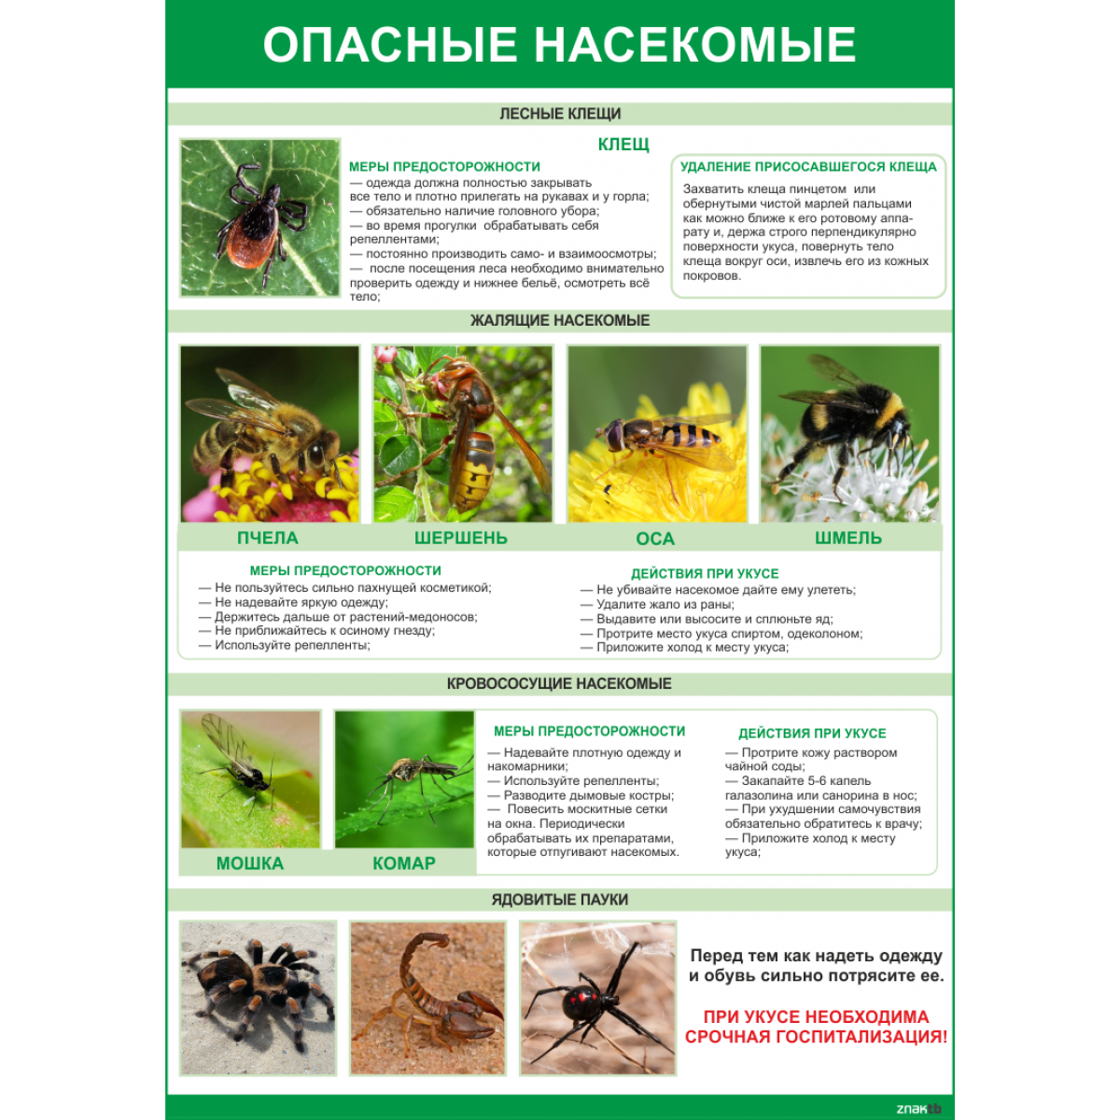ПАМЯТКА ДЛЯ РОДИТЕЛЕЙ